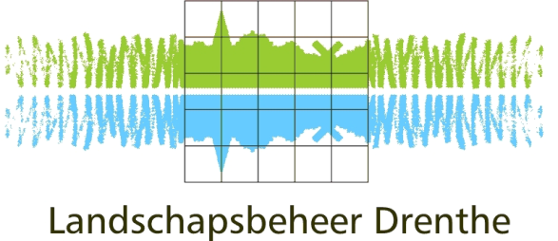

Kloosterstraat 11
9401 KD Assen
0592 316 616
info@lbdrenthe.nl
september 2020

Persbericht
Twintig jaar Natuurwerkdag in Drenthe
De Natuurwerkdag bestaat dit jaar twintig jaar en dat wordt gevierd! En wel op vrijdag 6, zaterdag 7 en zondag 8 november a.s. Mits de ontwikkelingen van het Coronavirus het toelaten gaan jong en oud op deze dagen aan de slag voor de wilde bij, de ringslang en het beschermen van de natuur dichtbij huis. Ook u kunt meehelpen! Kijk op www.natuurwerkdag.nl voor een locatie bij u in de buurt en meld u aan.

Vanwege de twintigste verjaardag van de Natuurwerkdag organiseert Landschapsbeheer Drenthe de grootste werkdag in het groep op drie dagen: 6, 7 en 8 november a.s. Op vrijdag worden basisscholen uitgenodigd om aan de slag te gaan. In Drenthe gaan leerlingen op een aantal locaties aan de slag met het thema biodiversiteit, door zich in te zetten voor de leefomgeving van planten en dieren. Op deze manier wil Landschapsbeheer de jonge generatie inspireren zorg te dragen voor de natuur. De reguliere natuurwerkdaglocaties kunnen op zaterdag en/of op zondag aan het werk.

Landschap kan niet zonder vrijwilligers
Al het werk dat wordt verzet op de Natuurwerkdag levert een belangrijke bijdrage aan het beschermen en behouden van natuur en landschap. Samen aan het werk voor de jeneverbes, de ringslang of karakteristieke bomen en struiken. De zorg voor landschap en natuur zoals onderhoud aan (knot)bomen, hagen, boomgaarden en houtwallen is steeds meer in handen van burgers en vrijwilligers. Dankzij hen kan iedereen blijven genieten van het karakteristieke landschap.

Aan het werk in […invullen locatie]
In […invullen locatie] zal worden gewerkt aan [invullen activiteiten]
De activiteiten beginnen om [... begintijd invullen] en eindigen ongeveer om […eindtijd invullen]
Voor meer informatie over de andere locaties bij u in de buurt en om u aan te melden kunt u terecht op www.natuurwerkdag.nl.

Doe mee!
Bent u geïnteresseerd om samen met buren, vrienden of familie buiten een dag aan de slag te gaan en zo bij te dragen aan jouw groene omgeving? Kijk dan op www.natuurwerkdag.nl voor meer informatie over de locaties en activiteiten bij u in de buurt en meld u aan. In 2020 organiseren de provinciale Landschapsbeheerorganisaties de Natuurwerkdag voor de 20e keer op ruim 500 locaties door heel Nederland. Zelf een werklocatie aanmelden is ook mogelijk. Uiteraard houden we de ontwikkelingen rondom corona in de gaten en wordt de Natuurwerkdag corona-proof georganiseerd.

De Natuurwerkdag wordt mogelijk gemaakt dankzij een financiële bijdrage van de Nationale Postcode Loterij, de provincie Drenthe en de Drentse gemeenten. Partners van de Natuurwerkdag zijn Stichting Het Drentse Landschap, Natuurmonumenten, Staatsbosbeheer en IVN.

- einde persbericht -
Noot voor de redactie
Voor meer informatie over de Natuurwerkdag kunt u contact opnemen met:
Pieter Posthumus, projectmedewerker op 0611515892
Rianne Post, communicatiemedewerker op 0615179448

